**Apostila de Lógica de Programação - Parte 4**

Relação de Exercícios

Páginas 100, 103, 106, 107, 110, 113, 116, 118, 122, 124

125, 126, 127, 128, 129, 131, 133, 134, 135, 136

137, 138.

**Página 100(Desafio):**

1. Leva a vaca.
2. Volta e leva o feno.
3. Volta com a Vaca.
4. Leva o leão.
5. Volta sozinho.
6. Leva a vaca.

**Página 103:**

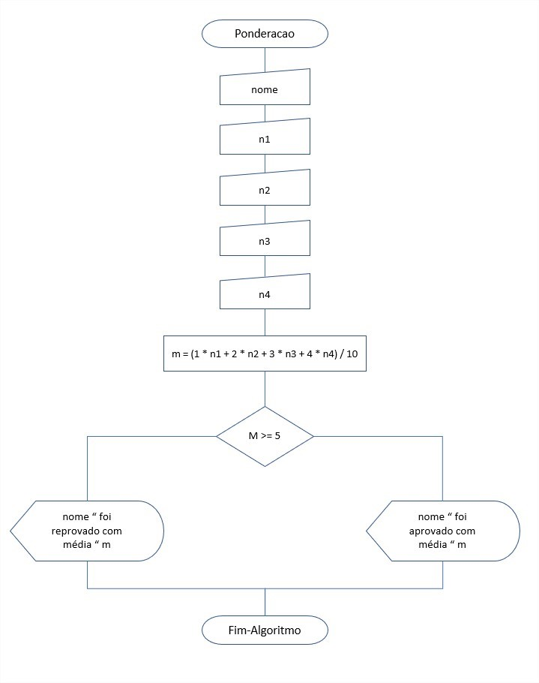

**Página 106:**

1. M<=4 e m>7
2. (tipo = “01” ou tipo=”15” ou tipo= “07”) e salMed > 2000
3. l1 = l2 e l2 = l3
4. peso >= 35 e peso <= 120 e idade > 10 e idade < 55 e NOT(cardiaco)
5. idade >= 16 e idade <=26 e peso >= 45 e peso <= 65 e (idade <18 e autor.(true))

**Página 107:**

**A)** (tipo=CC ou tipo=PP ou tipo=PJ) e saldo>30000

**B)** altura>2 ou (homem=”olho verde” ou homem=”cabelo loiro”)

**C)** curso=”CC” ou curso=”SI” e media=7 ou (curso=”adm” e media=5)

**D)** qte>100 e assunto=astronomia” e NOT(emprestado)

**Página 111:**

**1 -** situação 4

**2 -** situação 3

**3 -** situação 3

**4 -** situação 2

**Página 113:**

**A)** med = (8+7+3+9+4) / 5 -> med = 6.2

**B)** med = (8*1+7*2+3*3+9*4+4*5) / 15 -> med = 5.8

**C)** med = (8*7*3*9*4) ^ 1/5 -> med = 5.7

**Página 116:**

**a)** perH = qtdh / populacao * 100%

**b)** nq = q * 1.35

**c)** qc = c * 0.7

**d)** nca = ca * (1+x/100)

**e)** ntf = tf * (1-x/100)

**Página 118:**

**A)** Contador

**B)** Acumulador

**C)** Contador

**D)** Acumulador

**E)** Contador

**F)** Contador

**G)** Acumulador

**H)** Acumulador

**Página 122:**

**A)** boi = 0

**enquanto** boi <= 1000

boi = boi + 1

**fim-enquanto**

**B) receba** x

**enquanto** x <> 0

**receba** x

**fim-enquanto**

**C)**

**enquanto** participantes <= 200

participantes = participantes + 1

**fim-enquanto**

**D)** nrCandidato = 0

**enquanto** nrCandidato <= 9999

nrCandidato = nrCandidato + 1

**fim-enquanto**

**Página 124:**

**A)**

**algoritmo** ProcessaPessoa

contador = 0

**faça**

**receba** nome

**exiba** nome

contador = contador + 1

**enquanto** contador < 25000

**fim-algoritmo**

**B)**

**algoritmo** ProcessaDados

validador = “N”

**faça**

**receba** nome

**Exiba** “Digite S para continuar e N para encerrar”

**receba** validador

**exiba** nome

**enquanto** validador = “S”

**fim-algoritmo**

**C)**

**algoritmo** ProcessaBoi

**faça**

**receba** identificacao

**enquanto** identificacao <> 99999

**fim-algoritmo**

**D)**

**algoritmo** ProcessaCompetidor

contador = 0

**faça**

**receba** competidor

**exiba** competidor

contador = contador + 1

**enquanto** contador < 200

**fim-algoritmo**

**Página 125:**

**algoritmo MediaClasse**

declare nrAlunos, nota, novaNota mediaClasse numerico

nrAlunos = 0

nota = 0

mediaClasse = 0

**faça**

**receba** novaNota

nota = nota + novaNota

nrAlunos = nrAlunos + 1

**enquanto** nrAlunos < 50

mediaClasse = nota / 50

**exiba** “A media da classe é: “ media

**fim-algoritmo**

**Página 126:**

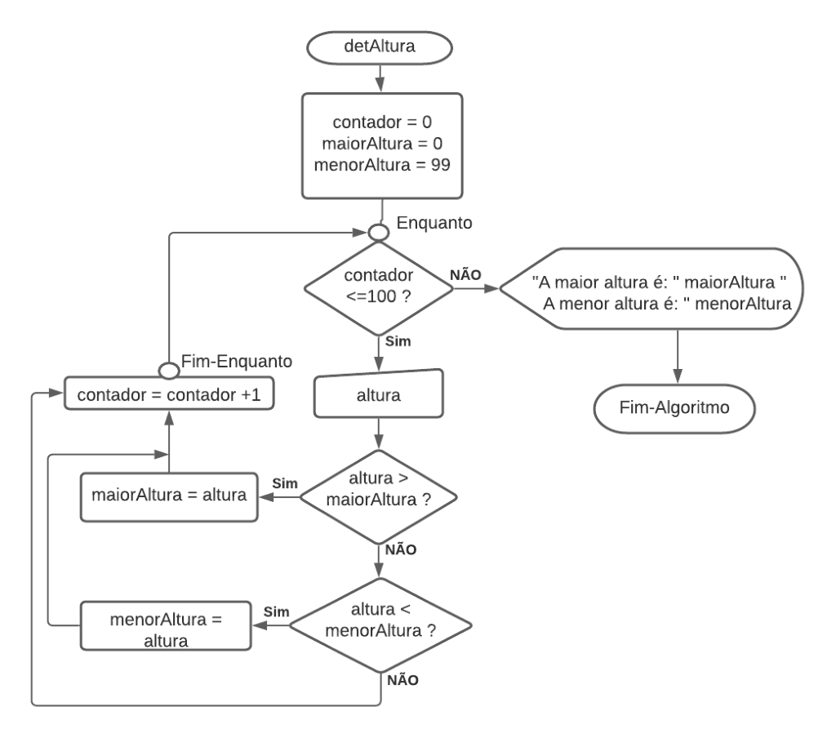

**Página 127:**

**algoritmo** calculoIMC

**declare** contador, peso, altura, imc **numerico**

contador = 0

**faça**

**receba** peso

**receba** altura

imc = peso / (altura^2)

**se** imc < 18.5

**exiba** "Abaixo do peso"

**senão**

**se** imc > 18.6 E imc < 24.9

**exiba** "Peso ideal (Parabéns)"

**senão**

**se** imc > 25 E imc < 29.9

**exiba** “Levemente acima do peso”

**senão**

**se** imc > 30 E imc < 34.9

**exiba** “Obesidade grau I”

**senão**

**se** imc >35 E imc >39.9

**exiba** “Obesidade grau II”

**Senão**

**exiba** “Obesidade grau III (mórbida)”

**fim-se**

**fim-se**

**fim-se**

**fim-se**

**fim-se**

contador = contador + 1

**enquanto** contador <= 20

**fim-algoritmo**

**Página 128:**

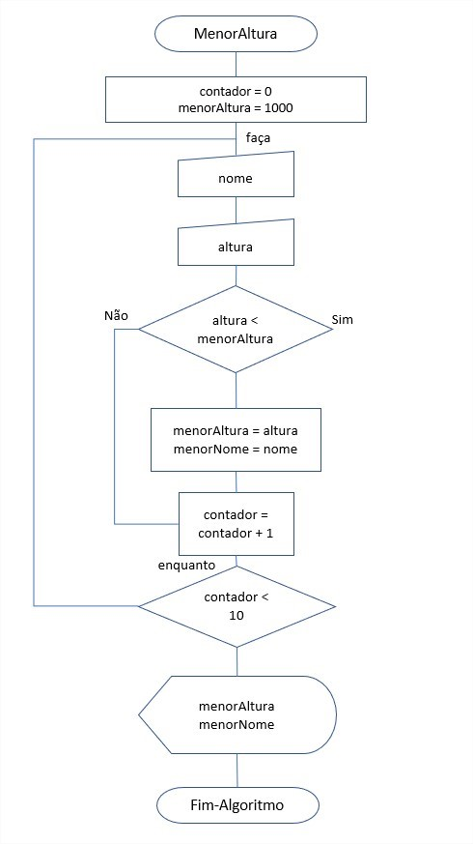

**Página 129:**

**Algoritmo** identTriangulo

**declare** cont, L1, L2, L3 **numérico**

cont=0

**enquanto** cont < 10

// receber os dados

**receba** L1, L2, L3

// verificar se é triângulo

**se** L1<L2+L3 **and** L2<L1+L3 **and** L3<L1+L2

**se** L1=L2 **and** L1=L3

**exiba** “Triangulo Equilátero”

**senão**

**se** L1<>L2 **and** L1<>L3 **and** L2<>L3

**exiba** “Triangulo Escaleno”

**senão**

**exiba** “Triangulo Isósceles”

**fim-se**

**fim-se**

**senão**

**exiba** “Medidas não formam um triângulo”

**fim-se**

cont = cont + 1

**fim-enquanto**

**Fim-Algoritmo**

**Página 131:**

**A)**

**algoritmo** vagas

id, idade, qt, x, menor_idade **inteiro**

sexo, exp **char**

id = 0, x = 0, menor_idade = 1000

**exiba** “Quantos candidatos você quer inserir?”

**leia** qt

**faça**

**exiba** “Numero de inscricao do candidato”

**receba** id

**exiba** “Sexo do candidato (m ou f)”

**receba** sexo

**exiba** “Idade do candidato”

**receba** idade

**exiba** “Digite se o candidato possui experiencia no serviço (s ou n)”

**receba** exp

x = x + 1

**se** exp = ’s’ e sexo=’f’ **entao**

**se** idade < menor_idade **entao**

menor_idade = idade

**fim-se**

**fim-se**

**enquanto** x < qt

**exiba** “A menor idade entre as mulheres que já tem exp no serviço é ”, menor_idade

**fim-algoritmo**

**B)**

**algoritmo** vagas

id, idade, qt, x, qtMulher **inteiro**

sexo, exp **char**

id = 0, x = 0, qtMulher = 0

**exiba** “Quantos candidatos você quer inserir?”

**leia** qt

**faça**

**exiba** “Numero de inscricao do candidato”

**receba** id

**exiba** “Sexo do candidato (m ou f)”

**receba** sexo

**exiba** “Idade do candidato”

**receba** idade

**exiba** “Digite se o candidato possui experiencia no serviço (s ou n)”

**receba** exp

x = x + 1

**se** exp = ’s’ e idade < 35 e sexo=’f’ **entao**

qtMulher = qtMulher + 1

**fim-se**

**enquanto** x < qt

**exiba** “A quantidade de mulheres com idade menor que 35 anos e com experencia em serviço é de ”, qtMulher

**fim-algoritmo**

**C)**

**algoritmo** vagas

id, idade, qt, x, qtHomem, qtHomemTotal **inteiro**

porcentagem **real**

sexo, exp **char**

id = 0, x = 0, qtHomem, qtHomemTotal = 0

**exiba** “Quantos candidatos você quer inserir?”

**leia** qt

**faça**

**exiba** “Numero de inscricao do candidato”

**receba** id

**exiba** “Sexo do candidato (m ou f)”

**receba** sexo

**exiba** “Idade do candidato”

**receba** idade

**exiba** “Digite se o candidato possui experiencia no serviço (s ou n)”

**receba** exp

x = x + 1

**se** sexo = ’m’ **entao**

qtHomemTotal = qtHomemTotal + 1

**se** idade > 45 **entao**

qtHomem = qtHomem + 1

**fim-se**

**enquanto** x < qt

porcentagem = (100 * qtHomem) / qtHomemTotal

**exiba** “A porcentagem dos homens com mais de 45 entre o total é “, qtHomem

**fim-algoritmo**

**Página 133, 134, 135 e 136:**

**A)** x = 1

tot = 0

**enquanto** x <= 100

tot = tot + x

x = x + 1

**exiba** tot

**fim-enquanto**

**B)** x = 2

tot = 0

**enquanto** x <= 100

tot = tot + x

x = x + 2

**exiba** tot

**fim-enquanto**

**C)** x = 1

tot = 0

**enquanto** x < 100

tot = tot + x

x = x + 2

**exiba** tot

**fim-enquanto**

**D)** x = 1, tot =1

**enquanto** x <= 10

tot = tot * x

x = x + 1

**exiba** tot

**fim-enquanto**

**E)** x = 1

tot = 0

**enquanto** x <= 100

tot = tot + x

**se** x >= 0 **entao**

x = (x + 1) * -1

**senao**

x = (x - 1) * -1

**exiba** tot

**fim-enquanto**

**F)** x = 1/1

tot = 0

**enquanto** x <= (1/100)

tot = tot + x

x = x + (1/x)

**exiba** tot

**fim-enquanto**

**G)** x = 1/2

tot = 0

**enquanto** x <= (99/100)

tot = tot + x

x = x + (2/2)

**exiba** tot

**fim-enquanto**

**H)** x = 1

tot = 0

**enquanto** x <= 1024

tot = tot + x

x = x + x

**exiba** tot

**fim-enquanto**

**Página 137:**

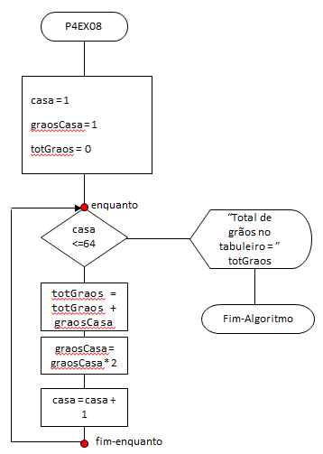

**Página 138:**

**algoritmo** dinheiro

**declare** idFunc, qtHoras, salHora, salFunc, c200, c100, c50

c20, c10, c5, c2, c1, aculSal numericas

acuSal = 0

c200 = 0

c100 = 0

c50 = 0

c20 = 0

c10 = 0

c5 = 0

c2 = 0

c1 = 0

**exiba** "Informe o id do funcionario"

**receba** idFunc

**enquanto** idFunc <> 0

**exiba** "Informe horas trabalhadas"

**receba** qtHoras

**exiba** "Informe o salario hora"

**receba** salHora

salFunc = qtHoras * salHora

c200 = c200 + salFunc\200

salFunc = salFunc % 200

c100 = c100 + salFunc\100

salFunc = salFunc % 100

c50 = c50 + salFunc\50

salFunc = salFunc % 50

c20 = c20 + salFunc\20

salFunc = salFunc % 20

c10 = c10 + salFunc\10

salFunc = salFunc % 10

c5 = c5 + salFunc\5

salFunc = salFunc % 5

c2 = c2 + salFunc\2

salFunc = salFunc % 2

c1 = c1 + salFunc\1

salFunc = salFunc % 1

**exiba** "Informe o id do funcionario"

**receba** idFunc

**fim-enquanto**

**exiba** "Total pago aos funcionarios" acusal

**exiba** "Notas de R$ 200,00 => " c200

**exiba** "Notas de R$ 100,00 => " c100

**exiba** "Notas de R$ 50,00 => " c50

**exiba** "Notas de R$ 20,00 => " c20

**exiba** "Notas de R$ 10,00 => " c10

**exiba** "Notas de R$ 5,00 => " c5

**exiba** "Notas de R$ 2,00 => " c2

**exiba** "Notas de R$ 1,00 => " c1

**fim-algoritmo**